Дидактическая игра «Найди опасный предмет»
Цель: учить детей видеть и распознавать предметы, несущие потенциальную угрозу; формировать вдумчивое, ответственное и осознанное отношение к личной безопасности.
Описание: Дидактическая игра состоит из двух листов. На каждом листе 4 карточки, на которых нарисованы предметы, один из которых - опасный для детей.
Попросите ребенка найти на карточке опасный предмет.

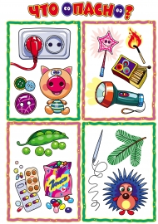
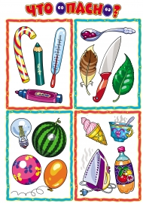

Дидактическая игра «Что опаснее?»
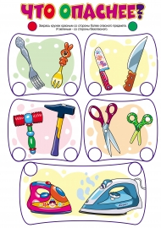

Цель: упражнять детей в выборе безопасных предметов для игр по картинкам, расширять знания о том, с какими предметами можно играть.
Материал: картинки с изображением различных предметов (опасных и неопасных).
Описание:
На картинке нужно выбрать, какой предмет может быть опасным, а какой нет. Попробовать, объяснить свой выбор.
Столовая вилка - детская вилка, столовый нож - детский ножик, молоток, как инструмент - детский игрушечный молоточек, ножницы - детские ножницы, утюг - детский игрушечный утюг.

Задачи:
- познакомить с предметами быта, с которыми можно (нельзя) играть; развивать внимание;
- воспитывать желание соблюдать правила безопасности;
- формировать знания о том, что если соблюдать правила поведения, можно избежать опасных ситуаций, которые могут причинить вред здоровью.

Дидактическая игра
«Опасные и безопасные
предметы»
Материал: картинки с изображением различных предметов (опасных и неопасных), две ладошки (красная и зелёная), 2 обруча.
Описание: воспитатель предлагает детям разложить картинки в ладошки: в зелёную – картинки с изображением предметов, в которые можно играть, в красную – картинки с изображением предметов, с которыми играть нельзя.
Вместо ладошек можно взять 2 обруча. В один обруч дети отбирают картинки с изображением предметов, с которыми можно играть, во второй – картинки с изображением предметов, с которыми играть нельзя. По ходу игры, объясняют свой выбор.

